

Příloha č. 1

**VÝČET NEJDŮLEŽITĚJŠÍCH ČINNOSTÍ**

**ZA ROK 2016**

**Prima Ples – Návrat do dětství a mládí 6. února 2016**

V letošním roce jsme se podíleli společně s obcí Suchovršice na již pátém PRIMA PLESE, ve kterém jsme zavzpomínali na roky minulé a vrátili se do našeho dětství a mládí. Proběhlo pár soutěží, při kterých jsme se velice dobře pobavili.



**6. února 2016 od 20:00 hod.**

**Restaurace Suchovršice**

**Vstupenka pro 1 osobu, cena: 100,-Kč**

**Stůl A, číslo 1.**

--------------------------------------------------------------------------------------------------------

**Karneval 19. března 2016**

V půlce března jsme se s dětmi sešli v Suchovršické hospodě. Masky dětí byly úžasné. Celé odpoledne jsme hráli s dětmi hry a tancovali. Pak byla vyhodnocená nejlepší maska. Na závěr byla pro děti připravená tombola, kde si každý vylosoval nějakou maličkost.

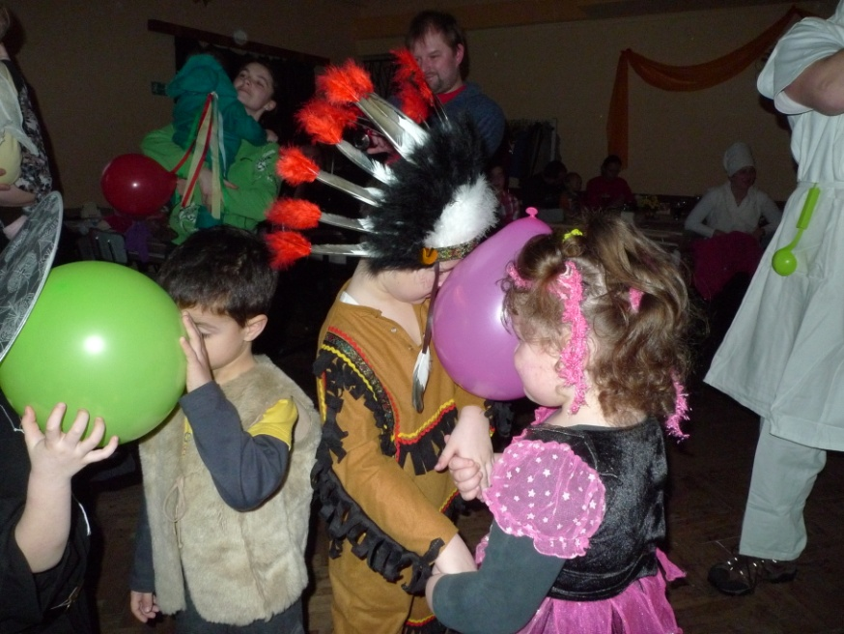

**Suchovršické slavnosti – Měníme si role 21. května 2016**

Již osmé slavnosti byly uspořádány spolkem PRIMA RODINY letos 21. května, tentokrát na téma Měníne si role, kdy se děti staly dospělými a dospělí se opět vrátili do dětských let. Slavnosti začaly vystoupením dospělých, kteří se v písničce „My jsme žáci třetí B“ vrátili do školních lavic. Následovalo vystoupení dětí z MŠ. Malé děti byly za žížalky a starší děti si zatančily na písničku Pomáda. Poté jsme si již mohli všichni vyzkoušet, děti – jaké to bude až budou dospělými, a rodiče se mohli vrátit do dětských let. Třídil se odpad, pečovalo se o zvířátka, hřebelcoval se poník, pralo se, žehlilo, vymetal se komín, dělal se vstupní pohovor do práce, pomáhalo se se školními úkoly, a nemohlo chybět ani krmení miminka. Doufám, že jsme ho moc nepřecpali. Na závěr si děti namalovaly dřevěné zvířátko. Za splnění všech úkolů od nás každý dostal odměnu – tentokrát svačinový boxík (s logem PRIMA RODINY) i se svačinkou a malou hračkou. V průběhu celého odpoledne bal k dispozici skákací hrad, trampolínu a letos bylo i malování na obličej. Nechyběl ani stánek s občerstvením, kde se asi největšímu zájmu těšilo grilované prasátko a samozřejmě čerstvě načepované pivo. Celé odpoledne jsme se báječně bavili a přitom načerpali plno nových informací. Večer byla pro dospělé připravena taneční zábava.

Přijela se na nás podívat a natočit reportáž úpická televize JS. Na reportáž ze slavností se můžete podívat na jejich stránkách:

<http://www.televize-js.cz/clanky/suchovrsice/suchovrsice-suchovrsicke-slavnosti_2>

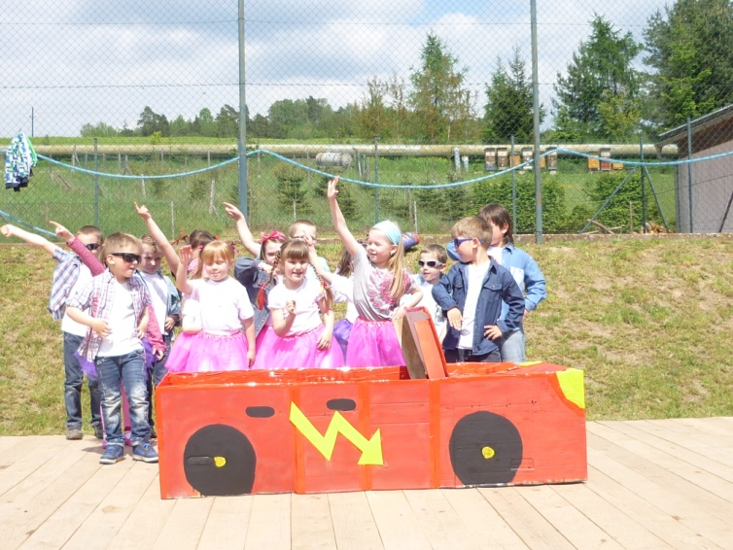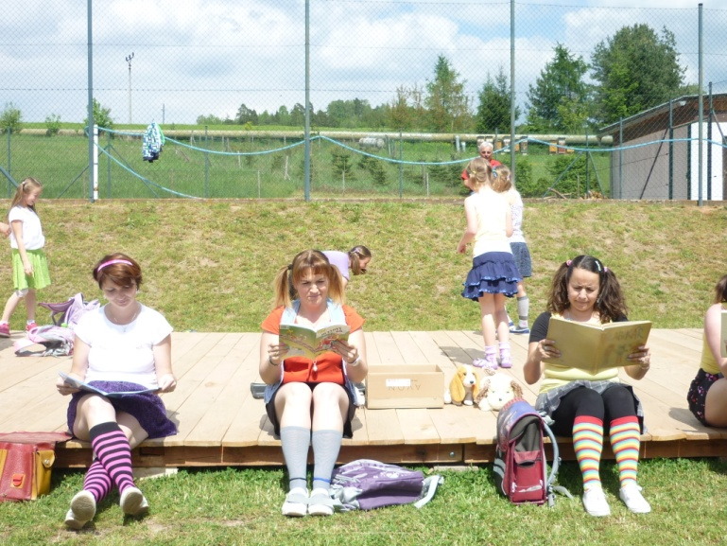

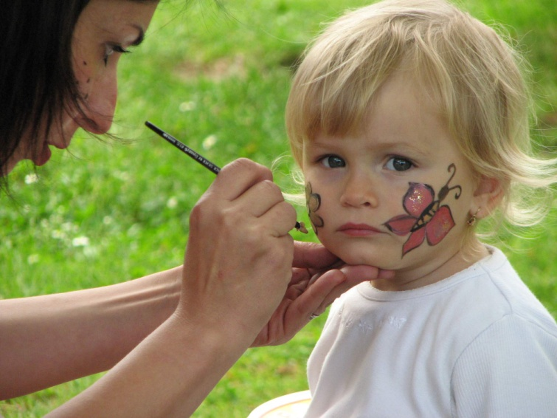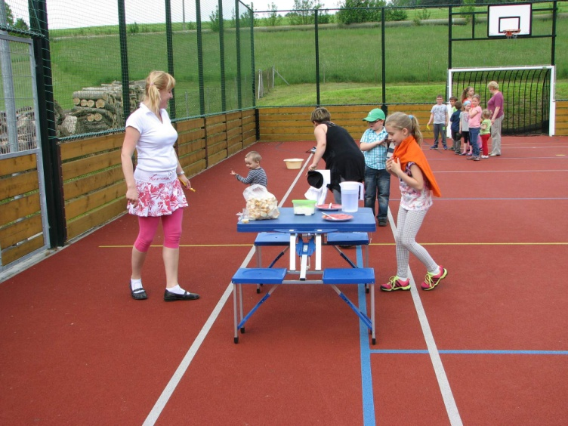

**Světýlka 15. října 2016**

Sobotní podvečer jsme se s dětmi sešli na kopci pod Velbabou. Každé dítko mělo s sebou baterku, nebo ručně vyrobené světýlko. Pro děti jsme připravili tajemnou výpravu do lesa, kde už na ně netrpělivě čekala smrtka, zvířátka, čarodějnice, upír a další strašidla. Každé čarodějné stvoření mělo pro děti připravený úkol. Na cestě zpět byl i opětovně bezhlavý rytíř. Cesta končila u Kuťáků na zahradě, kde si každé s dítek vybralo taštičku s překvapením. Opekli jsme si buřtíka a dali horké občerstvení ve formě čajíku.

